Scenariusz lekcji Edukacji dla bezpieczeństwa
w klasie I Branżowej Szkoły

TEMAT: Pierwsza pomoc - pozycja boczna bezpieczna
CZAS TRWANIA: 45 minut
KLASA: II
CELE LEKCJI:
CEL GŁÓWNY:
Zapoznanie uczniów z sytuacjami, w których poszkodowanego należy ułożyć w pozycji bocznej ustalonej, nauka zastosowania pozycji bocznej ustalonej.
CELE SZCZEGÓŁOWE:
Uczeń:
- wyjaśnia pojęcie Pozycja Boczna Bezpieczna,
- omawia sytuację, w której można poszkodowanego ułożyć w danej pozycji,
- przedstawia ułożenie poszkodowanego w pozycji bezpiecznej ustalonej,
- rozpoznaje podstawowe oznaki życia,
- rozumie potrzebę niesienia pierwszej pomocy

POMOCE DYDAKTYCZNE:
- Podręcznik
- Monitor interaktywny

METODY PRACY:
- pogadanka
- pokaz
- ćwiczenia praktyczne w parach

PRZEBIEG LEKCJI:
- Powitanie uczniów, sprawdzenie obecności, podanie i zapisanie na monitorze interaktywnym tematu lekcji.
- Przypomnienie wiadomości dotyczących obowiązku udzielania pierwszej pomocy oraz rozpoznawania stanu poszkodowanego
- Omówienie sytuacji, kiedy należy poszkodowanego ułożyć w pozycji bocznej,
- Przedstawienie obrażeń, które uniemożliwiają zastosowanie pozycji bocznej (brak akcji serca, brak oddechu, uraz kręgosłupa, krwotok tętniczy,
- Emisja filmu instruktażowego: https://www.youtube.com/watch?v=BvYfJFjQrUo
- Prezentacja poszczególnych faz zastosowania pozycji bocznej - https://www.google.com/search?q=pozycja+boczna+ustalona&sxsrf=ALiCzsaPfR0teV-7B9YlRkvllbnr6snMvw:1655019140924&tbm=isch&source=iu&ictx=1&vet=1&fir=u_USEX38Mp_nhM%252Crk8UgQ5-obcUBM%252C%252Fm%252F01ppr_%253BKdUcYRBgfiFa9M%252CKqjSo2nKV3fHtM%252C_%253BxJpWKhOc5sd
- Ćwiczenia praktyczne uczniów - ćwiczenia w parach,
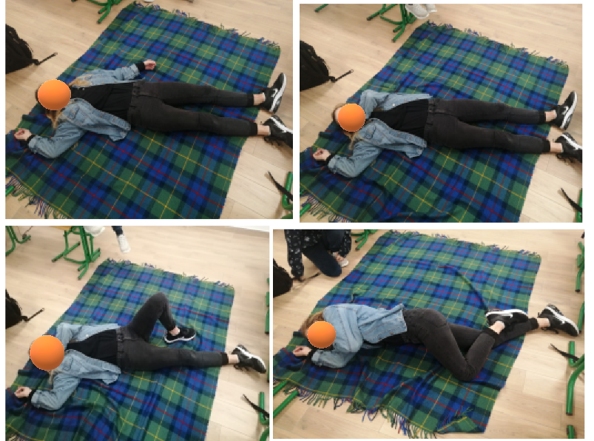
- Sprawdzian polegający na prawidłowym ułożeniu poszkodowanego w pozycji bocznej. Ocena wykonania zadania.
- Podsumowanie zajęć, przypomnienie urazów, które nie pozwalają zastosowania pozycji bocznej.

